ДАТА: 08.10. 2021 год.

ДОБРЫЙ ДЕНЬ!!! СЕГОДНЯ МЫ С ВАМИ РАССМОТРИМ
Тема урока: Затирка швов в ванной.
ЛЕКЦИЯ

Как затирать швы на плитке в ванной
Затирка швов плитки в ванной своими руками выполняется на последнем этапе отделочных работ. Для нанесения раствора на участках шовных соединений плиточного покрытия используется небольшое количество инструментов, что упрощает монтаж. Учитывая, что такая облицовка чаще выполняется в помещениях, где повышен уровень влажности, применяемые составы должны быть влагостойкими.

Затирка выполняется на последнем этапе отделочных работ.

Виды затирок по материалу изготовления
Растворы делятся на группы с учетом количества действующих веществ: одно- и двухкомпонентные. Кроме того, различают материалы по оттенку: цветные и бесцветные. В виде активных компонентов используются вещества с разными свойствами: полимеры, цемент, смолы. Каждый из вариантов отличается по степени устойчивости к воздействию механических нагрузок, влаги, химических веществ и высоких температур.

Цементная
Главный компонент — цемент. Материалы этой группы отличаются по количеству активных веществ.
Цементная затирка для швов.
Различают следующие виды затирок:
- с песком;
- без песка.
Дополнительно используют добавки, обеспечивающие морозоустойчивость и влагостойкость. Состав определяет эксплуатационные свойства: толщину шва, устойчивость к образованию трещин и др.
Преимущества:
- высокая твердость;
- возможность заполнять швы минимальной ширины — до 5 мм;
- можно улучшить свойства, добавляя различные компоненты к цементу: присутствие песка в составе позволяет использовать материал для защиты широких швов;
- цементные замазки легко наносить;
- отсутствие негативного воздействия на плитку;
- устойчивость к истиранию при умеренной эксплуатации;
- благодаря пигментам есть возможность выбрать нужный цвет для заполнения стыков на полу и стенах между плитками.
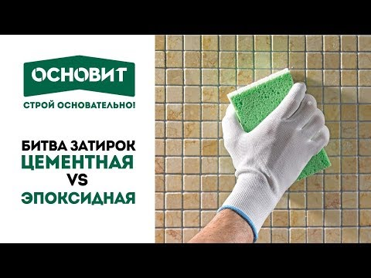
Материалы этой группы служат долго.
Недостатков у цементной затирки (фуги) тоже много:
- при длительном контакте с водой часть жидкости впитается в структуру материала, что постепенно приведет к ухудшению его свойств;
- недостаточно высокая прочность из-за низкой эластичности затирки, данная проблема частично решается благодаря специальным добавкам;
- при интенсивной эксплуатации покрытия цементная затирка подвергается истиранию;
- со временем фуга, заполняющая пространство межплиточных швов, растрескивается, что приводит к сокращению срока службы плиточной облицовки;
- подверженность воздействию агрессивных химических веществ.
Гидрофобная затирка.
Чтобы сделать влагостойкую затирку, используют гидрофобные составы. Для повышения устойчивости к грибку применяют антисептические добавки. Отличаются разные виды цементных затирок по области применения. Например, для защиты наиболее узких щелей можно использовать цементную фугу без песка. Это снижает ее твердость, устойчивость к растрескиванию.
Швы до 1 см шириной заполняют цементно-песчаными смесями. В результате под воздействием нагрузки на разрыв и сжатие не будут образовываться трещины.
Цементная фуга выпускается в виде готовой смеси, которую не нужно разбавлять, достаточно открыть емкость, и можно начать работу. В продаже встречается и сухой порошок для самостоятельного приготовления затирки.
Ее недостаток заключается в том, что должно выдерживаться соотношение компонентов, иначе материал потеряет свойства, швы между кафельной плиткой быстро разрушатся.

Эпоксидная
Затирка этого вида выполняет защитную и декоративную функцию. Она относится к группе двухкомпонентных материалов. Главным веществом является эпоксидная смола, однако она приобретает нужные свойства только в сочетании с отвердителем. Данные компоненты выпускаются в отдельных емкостях.
Эта необходимость обусловлена тем, что при соединении эпоксидной смолы и отвердителя сразу происходит химическая реакция, в результате которой образуется полимерный материал высокой прочности.
В состав не входит цемент, что позволяет исключить риск проникновения воды в структуру эпоксидной затирки. Благодаря этому увеличивается срок службы материала. Отличные свойства такой фуги обусловлены практически полным отсутствием пор.
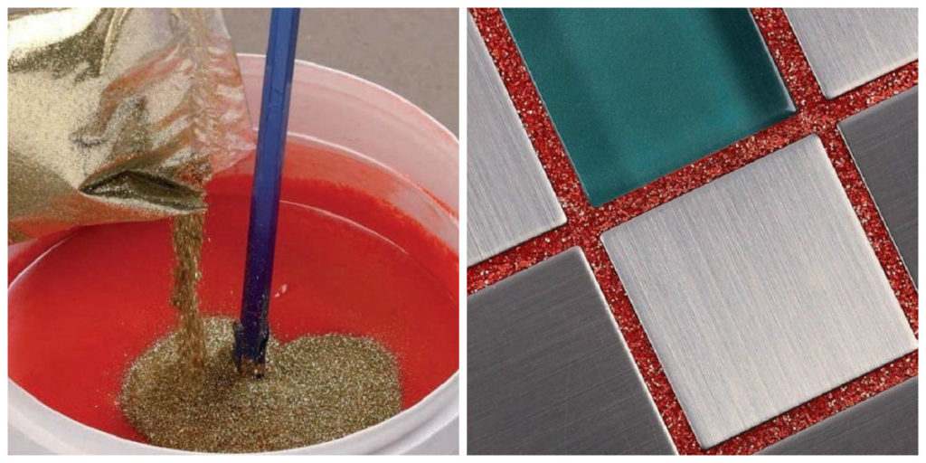Эпоксидная затирка швов для плитки.
В результате обеспечивается ряд преимуществ:
- высокая прочность;
- влагостойкость;
- паронепроницаемость;
- стойкость к воздействию агрессивных химических веществ;
- продолжительная служба;
- устойчивость к образованию трещин;
- универсальность применения;
- устойчивость к истиранию при интенсивной эксплуатации покрытия;
- эпоксидная смола заполняет швы от 1 до 15 мм;
- материал не нуждается в уходе;
- обладает противогрибковыми свойствами;
- выдерживает температуру в пределах -20…+100°С;
- гипоаллергенность;
- отсутствие усадки в процессе высыхания;
- эпоксидная смола может использоваться в качестве клея и затирки.
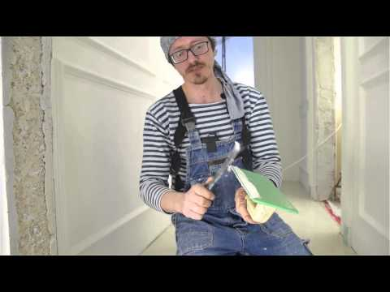
Есть и недостатки. Отмечают сложность работы. Для смешивания и нанесения требуются навыки, т. к. состав быстро полимеризуется. Затирку придется готовить самостоятельно, и чтобы правильно сделать это, необходимо использовать специальные инструменты. Цена материала выше по сравнению с цементной фугой. Если понадобится производить замену затирки, сделать это будет сложно: придется удалять ее вместе с керамической плиткой.

Полиуретановая
Главное отличие такого материала от прочих видов — эластичность. Полиуретан не впитывает влагу, при этом выдерживает нагрузки на разрыв и растяжение, что обусловлено особой структурой.
Несмотря на это, затирка предназначена для заполнения швов от 1 до 5 мм. Причина заключается в недостаточно высокой прочности. Если полиуретановая затирка используется для защиты более широких швов, даже низкая подвижность плитки может привести к разрушению материала.
Положительные качества:
- низкая скорость застывания, это позволяет устранить все дефекты, образовавшиеся во время работы;
- пластичность;
- влагостойкость;
- материал готов к использованию;
- легкость очистки плитки, если на ней остался раствор;
- шов не трескается;
- устойчивость к воздействию большинства агрессивных веществ.
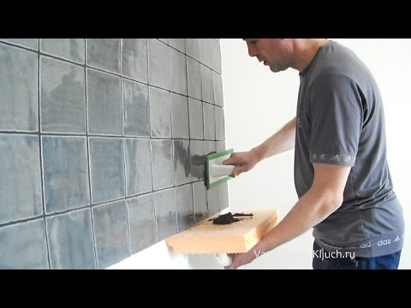
Недостатков у полиуретанового состава мало: высокая цена, отсутствие возможности заполнять таким материалом широкие швы. Кроме того, затирочная смесь этого вида не переносит воздействие хлора.

Силиконовая
Выполняет функции герметика. Материал универсальный, его используют для затирки межплиточных швов, угловых стыков, неплотностей при прокладке коммуникаций. Это готовый состав, после вскрытия емкости его можно применять. Гидрофобные и антисептические добавки не нужны, т. к. продукт проявляет такие свойства. Силиконовая затирка относится к группе однокомпонентных смесей.
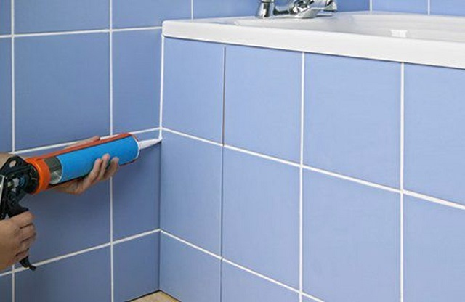Силиконовый герметик для швов плитки.
Чаще всего материал этой группы используется в помещениях с повышенным уровнем влажности.
Его преимущества:
- водостойкость;
- эластичность;
- способность выдерживать нагрузки на разрыв и сжатие;
- безопасность для людей;
- простота применения;
- легкость очистки плитки в случае, когда силикон попадает на облицовку.
Однако отмечают низкую прочность такого состава, поэтому его рекомендуется применять на сложных, труднодоступных участках. На поверхности, которые подвергаются большим нагрузкам, силикон наносится только в сочетании с более прочными затирками. Недостатком считается небольшое количество вариантов, отличных по цвету: силиконовое изделие можно приобрести либо белое, либо прозрачное.

Латексная
Отличается высокой пластичностью, поэтому выдерживает перепады температур, воздействие нагрузки на разрыв и растяжение.
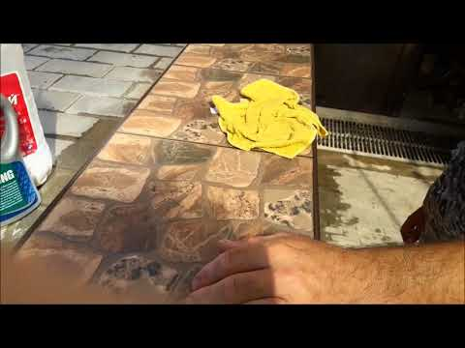
Преимущества таких смесей:
- возможность применения для заполнения широких швов — до 30 мм;
- используют материал для защиты наружных стыков плитки, т. к. он выдерживает влияние предельных значений температур, ультрафиолета, влаги;
- стойкость к образованию трещин;
- широкий выбор цветов.
Недостатков у латексных смесей немного. Отмечают необходимость быстрого выполнения работ, т. к. при загрязнении плитки на ее поверхности может остаться мутная пленка после удаления затирки. Несмотря на хорошую переносимость высоких температур, латекс теряет свойства, если на него воздействует горячий пар.

Фурановая
В состав материала входит смола. При производстве также используется латекс — данный компонент способствует повышению пластичности смеси. Иногда добавляют портландцемент, что позволяет увеличить прочность материала. Такие смеси не рекомендуется применять внутри помещений, т. к. они реагируют на некоторые химические вещества. Устойчивость фурановая затирка проявляет только в отношении кислот. Кроме того, она продается лишь в черном цвете.
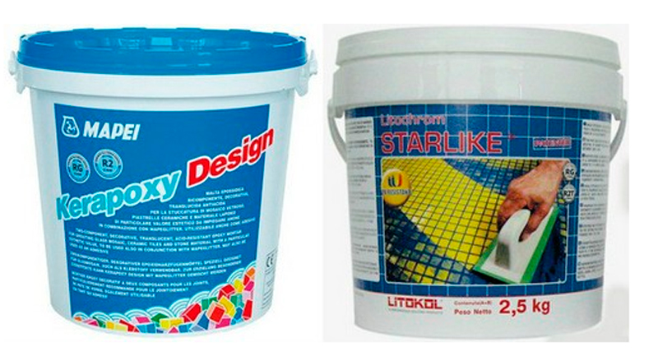Фурановая затирка швов.
Рекомендуется использовать такой вид материала на основе смол в производственных помещениях. Благодаря способности выдерживать влияние интенсивных нагрузок межплиточные швы будут хорошо защищены в течение длительного периода. Такой материал не продается в строительных магазинах, его изготавливают на заказ для крупных компаний.

Как рассчитать количество затирки
Для расчета объема затирки берут рекомендации производителя, которые можно найти на этикетке. Однако в этом случае используются усредненные данные, т. к. сложно предусмотреть все возможные факторы: применение плитки разных размеров, учет стыков различной ширины. Рекомендуется приобретать материал с запасом в 15-20% от общего объема. Это позволит покрыть швы, на которые не хватит основного количества состава.
Если нужно точнее рассчитать объем затирки, следует воспользоваться таблицами, составленными специалистами.
Для этого понадобится произвести замеры плитки, определить достаточную ширину шва между изделиями. На основании таких данных можно узнать расход затирочной смеси (кг/м²). Если в таблице не оказалось нужных размеров плитки, можно самостоятельно определить приблизительный расход материала, опираясь на величины, максимально близкие к расчетным значениям.
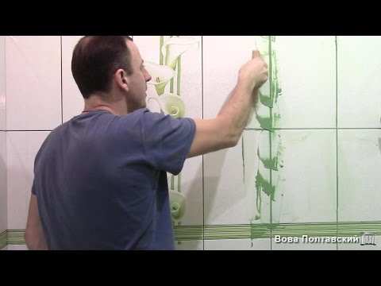

Как выбрать правильный состав затирки
Определяется назначение смеси: существуют материалы с повышенной износостойкостью для пола, стен (менее прочные), для заполнения швов на улице или в помещении. Учитывают состав затирки.
При этом необходимо обратить внимание на условия эксплуатации:
- вероятность контакта с влагой, паром;
- подверженность воздействию высоких температур;
- интенсивность оказываемой механической нагрузки: на разрыв, растяжение, сжатие, удары;
- воздействие химических веществ;
- подверженность воздействию ультрафиолета.
Необходимо учитывать тон материала. Если он нейтральный (вещество серого цвета, как в случае с цементными затирками), на этапе приготовления нужно будет ввести пигмент. Продукт подбирают с учетом цвета плитки, а также гаммы, в которой оформлено помещение.
Возможные варианты:
- швы одного оттенка с плиточной облицовкой;
- используются контрастные материалы для создания акцента в интерьере.
Чтобы выбрать подходящий цвет, можно посмотреть фото различных дизайнов.
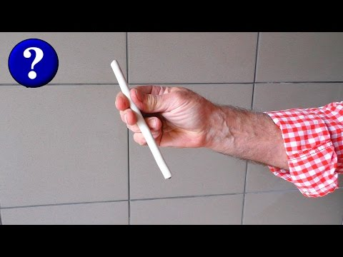

Технология затирки швов своими руками
Если во время заполнения стыков между плитками совершаются ошибки, срок службы покрытия сокращается. Швы трескаются, при этом влага проникает в структуру клея под плиткой, что приводит к разрушению облицовки.

Инструменты для работы
Потребуются:
- резиновый шпатель;
- емкость для приготовления раствора;
- зубчатые шпатели разных размеров;
- расшиватель — для формирования швов;
- губка;
- ветошь.
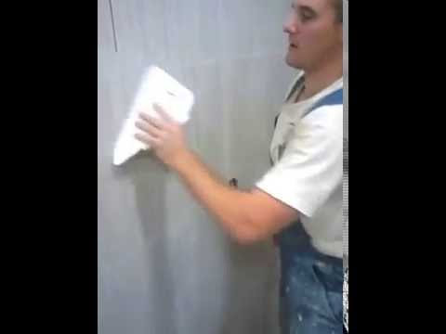
Работать нужно в перчатках. Если смесь для заполнения швов готовится самостоятельно, следует использовать очки и респиратор.

Подготовка поверхности
Работы начинают через 2-3 дня после укладки плитки. За это время клей высохнет. Если нужно уложиться в более короткие сроки, допустимо начинать затирку швов через 1 сутки. Смесь наносится на стыки между плитками, только если поверхность подготовлена: очищена, просушена. На ней не должен остаться клей. Убрать его после высыхания будет намного сложнее, поэтому плитку нужно очищать по мере выполнения укладки.
Когда используются затирочные смеси, содержащие пигменты, рекомендуется до начала работ нанести специальный состав, защищающий облицовку от окрашивания. Благодаря ему образуется пленка над порами керамического покрытия. После обработки таким материалом затирку можно выполнять через 2 часа. Особенно часто состав используют для белой плитки. На стеклянную и полимерную облицовку такое средство не наносится.
Вопросы по теме:

1.Виды затирок по материалу изготовления?

2.Как рассчитать количество затирки?

3. Как выбрать правильный состав затирки?

ответы на данное задание подготовить и сдать в электронном виде до 09.10. 2021 года при ответе прошу написать фамилию и группу

